长治市潞城区自然资源局

关于对《长治市潞城区辛安泉镇潞河村 XAQ-LH-01等地块详细规划》草案的公示

一、规划编制范围
依据《长治市潞城区国土空间总体规划（2021-2035年）》划定的城镇开发边界，结合潞城区行政区划，确定本次规划范围用地面积为10656.61平方米。
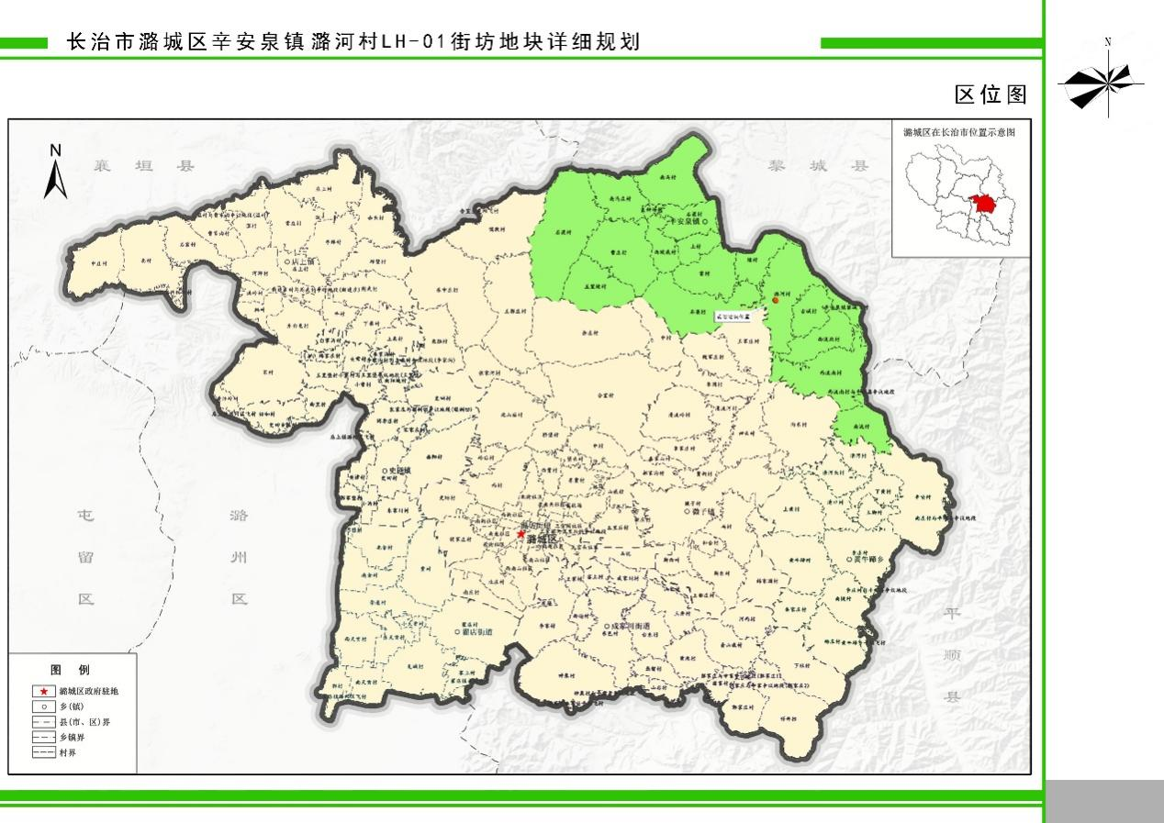

二、用地布局
本规划用地位于潞城区辛安泉镇潞河村西南方向，G309国道东侧，规划用地面积10656.61平方米（合15.98亩）。交通便利且交通量较大，周边缺乏充换电站。东北侧为潞河村。
本规划涉及土地使用性质分类和代号采用《国土空间调查、规划、用途管制用地用海分类指南》的规定。
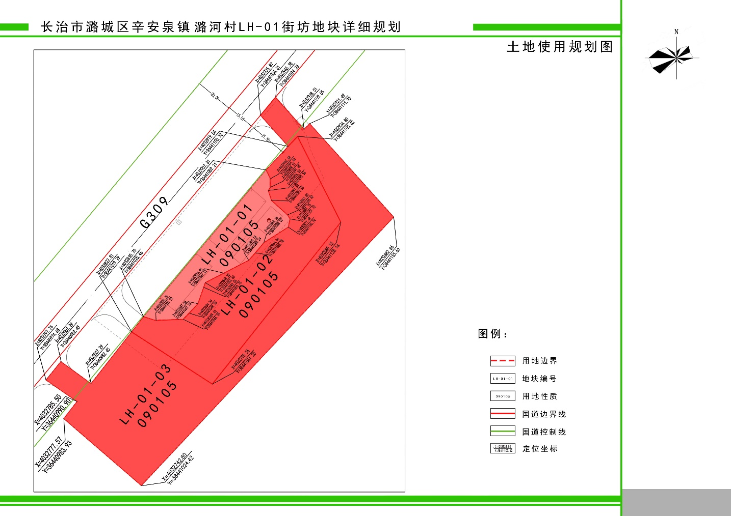
基于规划背景、现状用地条件和用地区位特点，确定地块用地性质为公用设施营业网点用地（090105）。具体功能为充电、换电、餐饮、住宿、汽车修理等。

三、地块开发控制
依据《长治市国土空间规划管理技术规定》的控制要求，根据规划地块实际情况、土地用途、地块规模对地块进行开发强度控制。规划用地容积率确定为≤1.0，建筑密度确定为≤40%，建筑高度确定为≤18米。绿地率确定为≥20%。LH-01-01地块为已批用地，控制指标沿用批准的指标体系，详见图则。
本次规划主要控制指标体系详见下表：
主要控制指标一览表
地块编号 | 性质代码 | 地块面积（㎡） | 容积率 | 建筑面积（㎡） | 建筑  密度（%） | 建筑  高度（m） | 绿地率（%） | 配建设施 | 备注
LH-01-01 | 090105 | 1760.00 | ≤1.0 | ≤1760.00 | ≤40 | ≤18 | ≥20 | 加油站 | 已批
LH-01-02 | 090105 | 4097.81 | ≤1.0 | ≤4097.81 | ≤40 | ≤18 | ≥20 | 变配电室、公厕
LH-01-03 | 090105 | 6558.80 | ≤1.0 | ≤6558.80 | ≤40 | ≤18 | ≥20
合计 |  | 12416.61 | — | ≤12416.61 | — | — | — | —

